●屏東縣政府社政及戶政業務整合方案

**屏東縣政府社會處處長 吳麗雪**

**壹、摘要**

受到資訊科技與全球化所產生的衝擊整體社會環境快速變遷，迫使政府須更為積極地面對社會各式的需求，同時隨著網際網路快速地發展，為現代生活提高便利性，各地方政府亦透過電子化作業，加速行政效率及提昇民眾服務（蔣麗君，2004；蔣麗君、曾雅芬，2010）。此外，在新公共治理的觀念下，地方政府對於民眾需求回應性的高度要求下，必須調整政府組織本身的系統，例如整併相同屬性的服務、建立單一服務的窗口等。因此地方政府組織不同部門之間的協調合作建置已經成為當前重要課題（陳敦源，2005：131；呂育誠，2004：360；朱鎮明，2005：122），因此許多先進國家，紛紛投入進行政府的組織再造，引進企業管理的精神，期待能夠建立一個精簡、彈性、創新、有應變能力，且小而能的高效率企業政府，以提升公部門的競爭力（黃正雄，2007）。

屏東縣政府行政團隊向來就是以縣民的權益為最優先的考量，這幾年屏東縣政府配合中央的社工專業人力充實計畫，增加公職社工師人力，也進用了多名約聘社工員，期能落實對弱勢民眾提供專業及近便性的個案服務，屏東縣弱勢民眾人數及案量在全國排名幾乎都是前幾名，顯見確實亟需社會工作專業人力照顧弱勢民眾，「現金給付」雖然也是服務的一環，但制式化的社福津貼審核確實耗費太多社工人力，尤其在公平權的原則及依法行政的前提下，讓社工處於社會福利經費守門員角色，與社工應照顧解決弱勢民眾需求的本質相衝突，無法發揮應有的專業角色功能，所以必須檢討此一審核機制的必要性及審核工作妥適轉換方案，如果能藉由組職再造、人力改革、業務整合…等措施，使社工專業角色定位能落實由提供個案『社會福利資源』，提升為協助個案及其家庭『解決問題的能力』。值此，本縣戶政事務所正透過機關整併區域調整方案，進行大中心所改造及戶所增能計畫，評估業務屬性相似性與相容性，屏東縣政府特透過機關間跨域整合方式，增能並借重戶政人力的專業，於99年開始推動「社政及戶政業務整合方案」，將服務型態加以整合，除了使社工人員將專業知能服務弱勢民眾，亦讓政府效能以較小成本發揮最大效益，簡化社福津貼資格取得的申請手續，縮短了民眾等待審核結果的時間，真正實現本府積極行政、為民服務的承諾。

**貳、問題概述及解決策略**

屏東縣位於全國最南端，縣域具有地形狹長、幅員廣闊之特性，轄內計有33個鄉鎮市，鄉鎮市數量除直轄市外高居全國第一，且離島、偏鄉等交通不便鄉鎮佔了縣域近三分之一面積，計有8個山地原住民鄉、1個平地原住民鄉及1個離島鄉，人口數截至103年05月底止全縣人口85萬693人，全縣戶數28萬2,513戶，居民多以農漁業維生，收入不豐，弱勢家戶福利需求殷切，102年度申請低收入戶、中低入戶、身心障礙者生活補助、中低收入老人生活津貼、中低兒少生活扶助等5項社會福利津貼申請案件數為6萬7,603案，申請人數約12萬3,419人，申請人數約佔全縣人口14.48﹪，核定通過人數8萬8,976人，約佔全縣人口10.43﹪，弱勢家戶所占比例不低。但民眾申請福利津貼時，為檢附相關資料需往返奔波於機關間，而且等待審核核定結果時間冗長，一個積極行政、為民服務的政府組織，當思考規劃如何簡便社福津貼申請作業流程及促進社福津貼審核效率，以提升為民服務品質及行政效能。

基於上述背景，針對『為何民眾申請津貼手續不便且等待結果冗長』問題，分析問題之特性與要因並協調相關單位討論解決策略如下：

1. 流程部份─

|  |  |
| --- | --- |
| 問 題 | 整合解決策略 |
| 1.民眾需奔波向多機關申請文件  2.未監控審核時效，等待核定結  果冗長。  3.民眾檢附申請資料不詳實，影  響核定結果。  4.申請案量龐大，審核曠日廢時。 | 1.跨機關水平整合降低民眾往返  準備申請文件之不便  2.申請端及審核流程檢討修正可  縮短民眾等待核定結果時間  3.建立定期檢核改善流程或方案  實施機制 |

1. 人員部份─

|  |  |
| --- | --- |
| 問 題 | 整合解決策略 |
| 1.社政人力嚴重不足。  2.受理申請承辦人員未詳實說明  應備文件  3.部份承辦人員同理心不足，無  法提供民眾最適切的服務。  4.人事異動頻繁問題，造成審核  經驗無法累積與傳承，徒增審  核的難度與時間。 | 1.戶政代理複審改善社政人力不  足及專業倫理問題  2.提供人員專業訓練使第一線社政  人員受理民眾申請時能檢視資料  是否完備，不需再請民眾多跑一  趟補件，以加速審核。  3.製作審核作業手冊及特殊案例  彙編傳承審核經驗。 |

1. 支援系統部份─

|  |  |
| --- | --- |
| 問 題 | 整合解決策略 |
| 1.依賴外部資料  2.紙本作業申請不便  3.資訊系統不友善  4.案件及核定結果端賴紙本公文往返 | 1.提供申請表單下載之線上服務  2.改善辦公室自動化服務，使用衛生  福利部弱勢E關懷系統查調人口及  財稅資料，加速外部資料取得的速  度及正確度。 |

1. 工作方法部份─

|  |  |
| --- | --- |
| 問 題 | 整合解決策略 |
| 1.法規彈性不足  2.社政人員審核標準不一  3.工作方法未建置SOP流程 | 1.相關法令規範檢討  2.建置SOP標準化審核流程 |

**參、實施方式**

一、方案實施區域及期程：

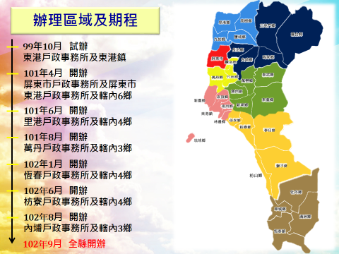

二、方案辦理階段及期程：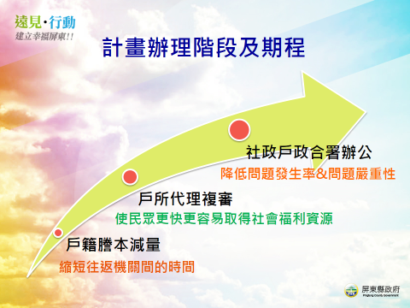

1. 第一階段─戶籍謄本減量(縮短往返機關間的時間)

屏東縣政府朝著民眾只需持一張身分證即可完成申請的程序來試辦，民眾至村里辦公處或公所填寫申請書，同意授權戶政事務所查調應列計人口戶籍資料，不須付費申請戶籍謄本，也不須往返奔波於戶所及公所之間，公所將申請案件送交戶所後直接登打列計人口資料於審核系統中，再由縣府向財稅中心查調各列計人口財稅並匯入系統後，即可進行初審及複審 作業。

自100年至102年底計算，各戶所受理五項津貼新申請案共19,944件，每案最少須申請4張戶籍謄本（含原始手抄謄本）計算，這三年為民眾省下119萬6,640元的經費看似不多（19,944件*每張15元），但對民眾而言卻是省下了每案奔波的時間、不便與抱怨，同時公所承辦人也減省了以紙本判斷列計人口的工作時間及錯誤率等是無法衡量的。

除此之外，省下來的時間及人力，可讓政府機關提供民眾更多元、更切合其需求的服務。因此，由申請社會福利津貼戶籍謄本減量措施來試辦確實是一舉數得的最佳方式，更能達到節能減碳環保的效益。

1. 第二階段─戶所代理審查（使民眾更快更容易取得福利）

試辦期間實施戶籍謄本減量措施成效良好，確實使民眾申請端更為便利，但複審端縣府社政人員複審作業仍因案量過大，而無法有效節省審查程序，社政及戶政於業務協調會發現此問題，經討論後決議自100年7月起由戶所人員代理複審，縣府社會處依審核名冊發核定函並核撥經費即可，使社工人員將省下來的時間做好津貼核發管控及其他福利輸送的規劃。

本府於方案開辦至102年底對於戶所代理複審能順利執行，共辦理了多項相關措施來推動此創新的方案：

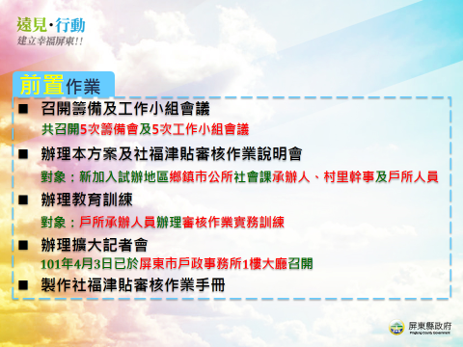

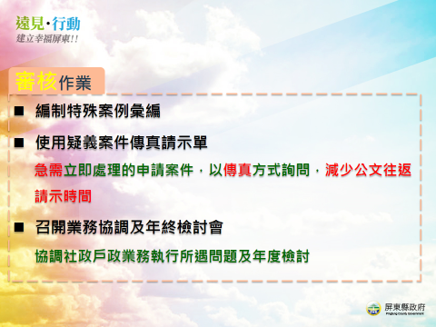

1. 第三階段─社政戶政合署辦公（降低社會問題發生率）

經調查每個人生涯中最常接觸的政府機關，除學校外最頻繁的單位就是戶政事務所，為使社會問題於前端即被發現並防範，本府特規劃將戶政與社政系統合署辦公。

合署辦公的目的其實就是希望戶所人員在民眾臨櫃辦理戶籍登記時（含出生、結婚、死亡、遷出入…等），在與民眾溝通的言談間或神情態度上有異時，主動詢問是否需要社福人員提供進一步諮詢及服務，除了臨櫃提供社會福利各項簡章供民眾參考，亦可於第一時間發掘問題，進一步可主動處理以避免社會問題的產生。

**肆、執行成效**

一、外部效益：

1. **簡化申辦流程**

屏東縣政府朝著民眾只需持一張身分證即可完成申請的程序來試辦，民眾不須付費申請戶籍謄本，也不須往返奔波於戶所及公所之間。

1. **達成謄本減量目標**

方案實施這三年為民眾省下119萬6,640元的經費看似不多，但為民眾省下的時間及金錢，實為可觀。

1. **加速民眾取得社福津貼時間，由24~35天縮短為18~24天**

由戶所人員代理複審自申請日至核定總天數可平均減少7天，節省下的時間除了縮短民眾等候審查結果的時間，及早獲得政府的資源。

1. **減少津貼溢領案件**

由於戶政參與查調人口作業，可避免之前民眾提供紙本戶謄資料隱瞞或不齊全之問題，因列計人口佔審核案件相當重要的部分，本方案可大幅度降低案件審核錯誤率，減少溢領情事發生。

1. **創造民眾對本府的正面形象**

本府藉著屏東市戶政事務所101年4月加入實施單位時，假戶所大廳召開擴大記者會，並透過平面新聞媒體報導及安排主管接受廣播媒體採訪…等方式，將此便民措施公告周知給廣大縣民，促進民眾對本方案之資訊掌握，民眾反應十分熱烈。

此外，因為戶所主動服務及代理審查，簡化申請流程並加速取得資源時間，可大幅提高民眾對政府服務品質的滿意度，創造民眾對本府正面形象之認同。

1. **標竿學習效益，榮獲社工專業及行政組織肯定**

本方案榮獲101年度高高屏社工表揚「最佳方案獎」，顯見社工界對本方案的肯定，同時亦榮獲101年度行政院與所屬中央及地方各機關建立參與及建議制度榮譽獎、入圍第五屆政府服務品質獎及榮獲103年度地方治理標竿論壇之標竿案例，相信持續的推展定能直接幫助需要幫助的弱勢民眾，此即為方案的重要目標。

1. **增加社福據點，提供更完善個案服務**

社會處結合戶所場地增設社福中心，就近在地推動服務方案連結社會資源(如：辦理「聯合助學方案」募集助學金，以促進教育脫貧、連結全聯基金會提供愛心福利卡名額等)，落實弱勢家戶之實質照顧。

二、內部效益：

1. **跨域整合打破機關藩籬**

透過社政與戶政在方案執行中的磨合經驗，逐漸打破了機關間的藩籬，由兩處間數十次的協調會議氣氛愈趨和諧可見一般，雙方因了解對方工作的專業及內容，使協調事項更快速容易達成共識。

1. **達成謄本減量目標，落實節能減碳政策績效**

自100年至102年底計算，各戶所受理五項津貼新申請案，總計減少79,776張戶籍謄本，落實節能減碳政策績效。

1. **建立社會福利審核標準化作業流程**

社會福利承辦人員一直缺乏機會將經驗彙集成冊，藉由實施教育訓練所需，社政人員必須檢視審核「秘訣」，整理成淺顯易懂的內容並以此為審核 依據。

1. **促進組織學習及知識管理成效**

雙方承辦人員對於審核法規的認知及審核判斷的專業，一直是磨合最難的地方，社會處除了檢討內部審查規定應更嚴謹之外，法律未明訂之處即為法律授權予社會工作人員的專業行使之處，專業可藉學習增進，經驗必須靠時間方能累積，透過本方案之推動，可促進組織學習及知識管理成效。

1. **社工回歸專業，提升專業效能**

本方案透過戶政人員代理複審，使社工回歸專業的個案管理及提供更貼近個案需求之服務，免於身陷為案主最佳利益考量與福利守門員的衝突矛盾中，使社工員回歸社會工作倫理及專業。

**伍、執行成效檢討及未來展望**

一、執行成效檢討

王仕圖（2013）針對本方案進行滿意度調查，研究的結果與發現，民眾對本方案滿意度相當高，並提出以下幾點建議：

1. **可以再加強社戶政系統整合之政策宣傳**

本調查結果發現只有四分之一受訪者知道，故未來可以透過民眾申請的機會，介紹本服務方案提升行政效率作法。

1. **提升政府第一線服務人員有關社會福利的知識**

本研究顯示受訪之民眾對於政府第一線人員回應問題之滿意度較低，故建議可以針對該人員，加強各社福津貼之相關法令規範的理解。

1. **提供更多元化管道，促進社會福利津貼申請者的資訊掌握**

受訪者對於政府相關社會福利津貼的掌握，其滿意度都不到五成，故應該思考如何透過多元化管道讓民眾取得各類社福津貼資訊，應為未來努力的方向。

二、未來展望

本方案辦理至今已3年餘，目前五項社會福利津貼新申請案及年度總清案均已由戶所代理複審，已全面加速民眾取得社福津貼資格速度，達成促進行政效率及便民承諾。

未來更期待將實驗方案法制化、延續便民服務措施，並以強化社會安全預警機制，邁向多功能服務單一窗口為方案努力目標，促進行政效率及便民承諾，並針對研究建議事項努力改進，促進為民服務品質更向上提升。

**附件一、屏東縣社會福利津貼審理作業流程圖（實施前）**

村、里幹事受理民眾申請 案件收齊資料後送至公所

●民眾填寫七合一申請表並備妥下列資料：

1.申請人與代辦人身分證正反面影本及委託書。

2.申請人之郵局存摺封面影本。

3.學生證、身障證明、居留證…等及其他相關證明文件影本。

4.全家人口戶籍謄本及手抄戶籍謄本

●村里幹事應詢問申請人家戶人口之行（職）業類別及教育程度。

公所依據戶籍謄本進入「屏東縣社政資訊系統」輸入應列計人口資料

公所等待縣府社會處查調財稅資料並轉入資訊系統

●申請案件資料不齊時，通知民眾辦理補件。

公所進行初審並列印申請調查表完成初審核章

公所函送申請調查表

至縣府社會處

縣府社會處進行複審並於申請調查表完成複審核章

連接接

連接接

縣府社會處複審後將核定結果及申請調查表函送公所

※未範定各階段執行天數，依實際流程統計約需24〜35天。

**附件二、屏東縣社會福利津貼審理作業流程圖（實施後）**

村、里幹事受理民眾申請案件

收齊資料後送入公所

●民眾填寫七合一申請表並備妥下列資料：

1.申請人與代辦人身分證正反面影本及委託書。

2.申請人之郵局存摺封面影本。

3.學生證、身障證明、居留證…等及其他相關證明文件影本。

●村里幹事應詢問申請人家戶人口之行（職）業類別及教育程度。

公所進系統輸入申請人統號並應於每日下午3:00~4:00逕送申請名冊及申請表至戶所

戶所進入「衛福部全國社政資訊系統」完成戶籍資料查調

●戶所僅需將申請人統號輸入後，按「查戶政」鍵，即可將應查調人口之戶籍資料全數帶入申請案。

等待「衛福部全國社政資訊系統」查調財稅及投保資料轉入

●公所點擊進入初審畫面，系統顯示審核之結果及符合倍數(社福津貼項目)後，於審核意見輸入審核日期及審核結果，如不符合則勾選不符原因。

●申請案件資料不齊時，通知民眾辦理補件。

公所進行初審並列印申請調查表完成初審核章

公所檢送申請案件暨清冊至戶所進行複審

●戶所確認後，於系統輸入「核定日期」並按「複審」鍵，完成複審。

戶所複審後，將核定名冊e-mail至縣府社會處

將覆審完成案件送交公所

縣府收件於2日內函知公所核定結果並副知戶所

※嚴格規範各階段執行天數，依實際流程統計約需18〜24天。

**附件三、相片剪輯**

得獎獎牌照片-1得獎獎牌照片-2

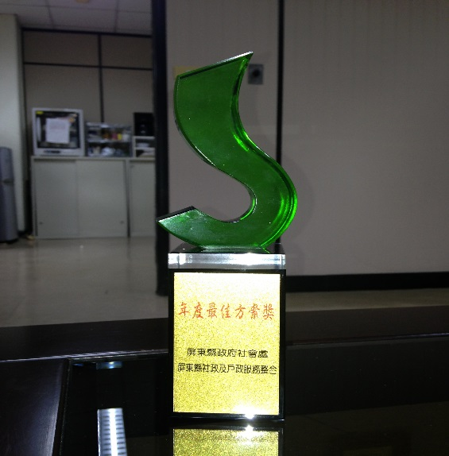 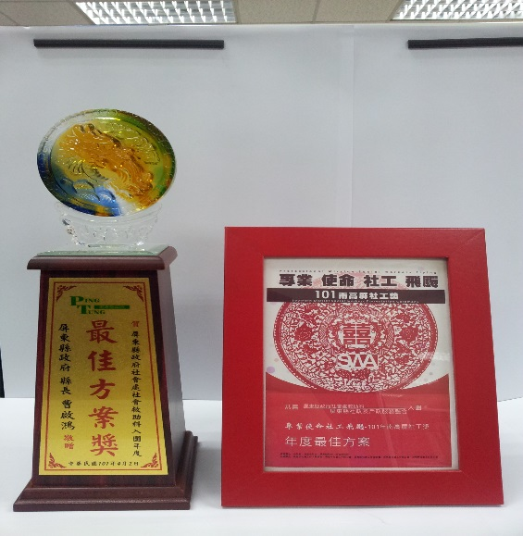

**101年度南高屏地區社會工作專業表揚最佳方案**

得獎獎牌照片-3新聞剪輯

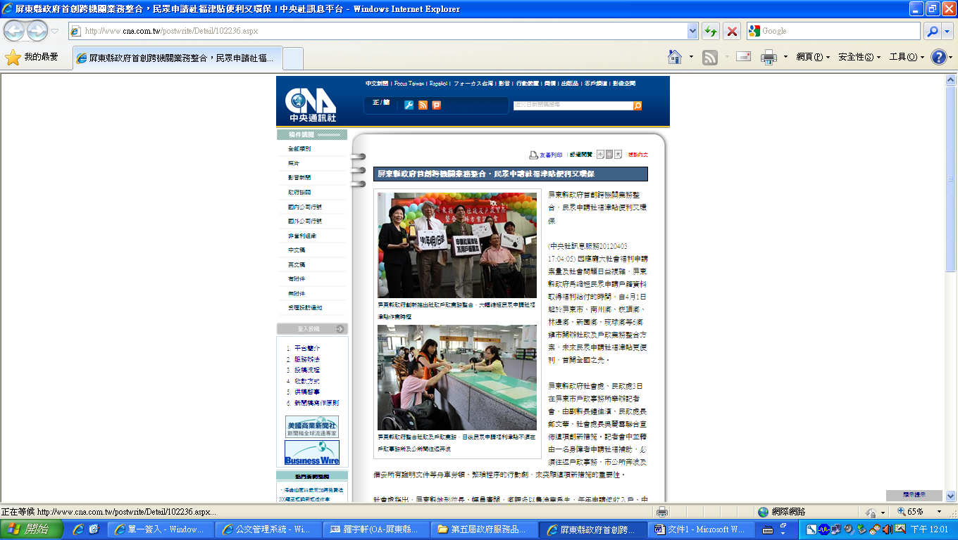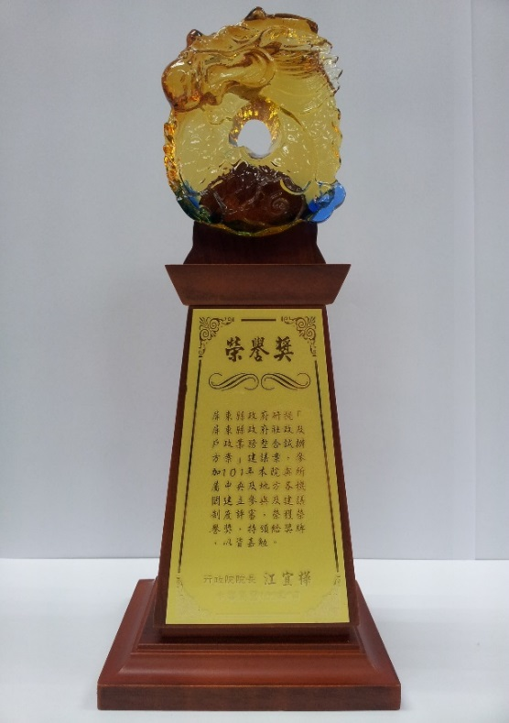

**101年度行政院與所屬中央及地方各 101年社戶政整合擴大記者會**

**機關建立參與及建議制度榮譽獎**

**參考文獻**

朱鎮明(2005)。公務夥伴的整合之道-論政策網絡的管理。研考雙月刊，29(3)，頁95-108。

呂育誠(2004)。地方政府與自治。台北：國立空中大學出版社。

陳敦源(2002)。民主與官僚：新制度論的觀點。臺北：韋伯出版公司。

黃正雄(2007)。地方制度法修正與地方政治組之治理。中國地方自治，60(4)，頁23-51。

蔣麗君(2004)。公務人員與行政電子化:高雄市戶政事務人員對行政電子化認知的調查研究。公共行政學報，10，頁95-140。

蔣麗君與曾雅芬(2010)。地方政府電子治理成效指標與評估。臺北：行政院研究發展考核委員會。